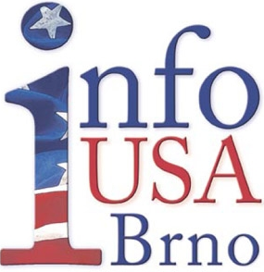

Info USA srdečně zve na

Filmové pondělky,
kdy se budou promítat hrané americké filmy
Kdy:

9.1.2012 v 18:30
6.2.2012 v 18:30
5.3.2012 v 18:30
2.4.2012 v 18:30
7.5.2012 v 18:30
4.6.2012 v 18:30

Kde:
Konferenční sál Moravské zemské knihovny, Kounicova 65a
Filmy jsou v původním znění s anglickými titulky
Název filmu bude vždy uveden týden před promítáním na vývěskách v Moravské zemské knihově a na http://www.mzk.cz/ - kalendář akcí
The Killing

Zabíjení (1956) - Bývalý vězeň, uvědomující si tíži narůstajícího věku, se chce na stáří zajistit, proto plánuje poslední velkou akci. Chytrým tahem má být složení gangu, jeho členové nemají mít kriminální minulost, nicméně každý z nich musí vykazovat nějakou slabinu na hraně zákona, aby byl manipulovatelný. V tomto kriminálním dramatu odvážné a „dokonalé" loupeže na dostihovém závodišti Kubrick zpracovává své oblíbené téma lidské omylnosti, násobené ironií osudu

Režie: Stanley Kubrick

Hrají: Sterling Hayden, Coleen Gray, Vince Edwards, Elisha Cook Jr., Marie Windsor, James Edwards, Joe Turkel, Timothy Carey, Richard Reeves Christian Bale, Steve Zahn, Jeremy Davies

Vstup volný

